Informatie over de week van 22-28 oktober 2023
29e zondag door het Jaar A
Jes. 45,1.4-6 1 Tess. 1,1-5b Mt. 22,15-21
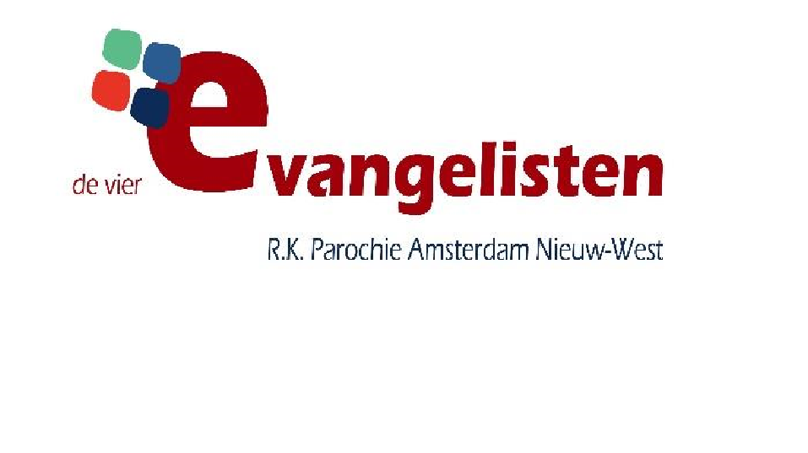
HET VIERTJE

N
r
.

4
8

–

Jaar A

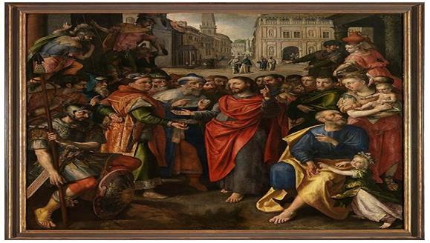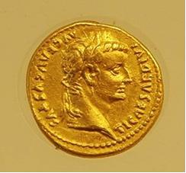
TER
OVERDENKING
:

Niet het beeld van de keizer,

het beeld van macht en onderdrukking,

maakt mensen gelukkig.

Het is het beeld van bezitten,

van eigen winst eerst.

Daartegenover staat het beeld van God.

Deze is niet afgebeeld op een munt.

Want God heeft geen
gezicht.

Van Hem geen verstarde expressie,

niet eens en voorgoed dezelfde.

Zijn beeld is telkens nieuw,

omdat wij zijn beeld zijn.

Zo heeft Hij ons geschapen:

als een afspiegeling van Hem.

Waar goedheid en liefde

in ons aan het licht komen,

daar wordt Hij
zichtbaar.

Als wij aan de kant staan

van macht en onvrede,

dan is God onzichtbaar.

Hij krijgt een gezicht

in mensen die geschonden

en lijdend door het leven gaan.

Met gepaste munt betalen is voor ons: kiezen voor de kleine en weerloze mens; is kiezen voor liefde en recht.
Dat is onze missie, dichtbij en veraf.
Wim Holterman osfs

MISVIERINGEN DAGELIJKS IN DE ST. PAULUSKERK

- Maandag, dinsdag en donderdag om 07.45 uur
- Woensdag en vrijdag om 11.00 uur
- Zaterdag om 19.00 uur
- Zondag om 10.00 uur

VIERINGEN IN DE KOMENDE WEEKENDEN

- 29 oktober: P. Andy
- 01 november: P. Simon (Allerheiligen, om 19.00 uur)
- 02 november: P. Luc (Allerzielen, om 19.00 uur); P. Simon: Pancrastiuskerk;
P. Andy: Boomkerk
- 05 november: P. Simon (Kinderkoor); P. Luc: Boomkerk
- 12 november: P. Luc; P. Simon: Boomkerk; P. Andy: Verrijzeniskerk
- 19 november: P. Simon; P. Andy: Huiskamerviering te Geuzenveld
- 26 november: P. Andy; P. Luc: Verrijzeniskerk

MEDEDELINGEN

- Vrijdag, KOORREPETITIE.
- 05 November: Catechese voor de Eerste Communie en het Vormsel
- De Bijbelkring elke zaterdag van 10.00 uur tot 12.00 uur. Voor meer informatie mag je Juliette Tossou bellen op dit nummer 0651575272. - BEZINNINGSDAG op 2 december 2023.

HET KINDERKOOR

Het kinderkoor zoekt jongeren (vanaf 8-jarige leeftijd) die geïnteresseerd zijn om mee te zingen. Neem contact op met Fransisca via dit nummer 0611066832. Het Kinderkoor heeft ook muzikanten nodig. Wil je het Kinderkoor meehelpen met je muzikale talenten. Neem dan contact op met Fransisca.

INKOMST (14-15 oktober 2023)

Kaarsen: € 147.60; Collecte: € 361.17; Intenties: €; Totaal: € 508.77

INTENTIES

- voor de overleden: Johanna Emma Maria Vork-Schuurs, Ton Harte
- voor Hans van der Straeten dat hij goed mag herstellen van zijn zware operatie. - voor Abel die vandaag jarig is dat hij in Gods liefde mag opgroeien alle dagen van zijn leven.
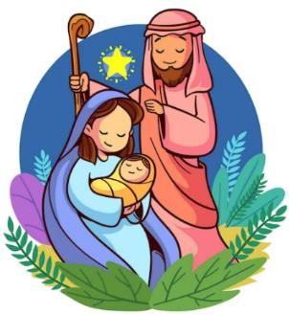
Pater Marc is een Vlaamse salesiaan die jaren geestelijke begeleider was voor de seminaristen van het Aartsbisdom
BEZINNINGSDAG

02
december
2023

Pieter Calandlaan 196, 1069LA Amsterdam

Op weg naar KERSTMIS…

een bezinningsdag met
pater Marc
Vanhoutte sdb in Pauluskerk,
Amsterdam
Nieuw
-
West

Brussel-Mechelen. Hij geeft nog steeds veel retraites en spirituele begeleiding voor gelovigen in Vlaanderen. Hij heeft ook heel ervaring opgedaan in de vorming van de jonge salesianen in zijn eigen orde.

Pater Marc zal ons helpen om op weg te gaan naar het komende kerstfeest aan de hand van de lezingen van de adventstijd.
Welke boodschap heeft God voor ons in dit komende kerstfeest, in deze moeilijke tijd van oorlogen, klimaatverandering?

Wilt u deelnemen aan deze bezinningsdag?
Graag via deze mail aanmelden vóór 30 november 2023: andy.jebarus@donbosco.nl of whatsappen: 0626841341

02 december 2023
Pieter Calandlaan 196, 1069LA Amsterdam

10.00: Ontvangst (koffie/thee)
10.30: Conferentie I
11.15: Pauze
11.30: Conferentie II
12.30: Samen eten (soepbroodmaaltijd)
13.30: Afronden met een kort gebedsmoment
13.50: Terug naar huis/napraten

Graag aanmelden vóór 30 november 2023
Mail: andy.jebarus@donbosco.nl
WhatsApp: 0626841341
Waarom zou ik de Bijbel lezen? door bijbelkring

Waarom zou ik de Bijbel lezen?
Fijn dat u naar de kerk komt op zondag. U bent altijd welkom. U luistert naar de preek en gaat misschien wel of niet met een goed gevoel weer naar huis.
Wanneer u thuis bent opent u dan wel eens uw bijbel? Speelt de bijbel wel een rol in uw leven? Of bent U iemand die het niet nodig vindt om in de bijbel te lezen. Misschien staat u er niet bij stil, maar als christen gaan we er van uit dat onze bijbel het woord van God is. Gods Geest (de Heilige Geest) heeft schrijvers geïnspireerd om op te schrijven wat hij aan de mensen wil laten weten. De bijbel is dus zijn woord. Maar dat wist u vast al.
Stel je nou eens voor dat je een vriend(in) op bezoek krijgt en je zegt: “je gezelschap is gezellig zolang ik maar niet hoef te horen wat je te vertellen hebt.” Dat zou raar zijn. Is het dan ook niet raar om niet zelf te willen lezen wat de Heer door de bijbel aan U te vertellen heeft?

Waarom zou ik de Bijbel lezen?
Er zijn veel argumenten om niet in de bijbel te lezen. “Ik heb er geen tijd voor”. Dat kan een probleem zijn. Wanneer je echter iemand wilt leren kennen maak je er tijd voor om een babbeltje te maken en de persoon te vragen hoe het met hem of haar gaat.
Door de bijbel te lezen leer je de Heer echt kennen. Heb jij tijd om de Heer beter te leren kennen? Lees zijn woord met (meer) aandacht. Ik weet zeker dat Hij je zal verrassen.

Waarom zou ik de Bijbel lezen?
Een veel gehoord argument om geen bijbel te lezen is: “Ik houd niet van lezen”. Heel begrijpelijk dat je dan niet zo makkelijk naar zo’n dik boek grijpt. Wist u dat er online veel mogelijkheden zijn om al luisterend en kijkend de bijbel tot u te nemen. Met de zoekterm “luisterbijbel” in google komt u al een heel eind. Het voordeel van een luisterbijbel is dat je ernaar kunt luisteren waar en wanneer je maar wilt. Bij het wachten op de tram of bus. Bij het wandelen of gewoon wanneer u de afwas doet. U kunt ook gewoon het besluit nemen toch uw bijbel te pakken (dat dikke boek) en op zoek te gaan naar de levende God.
Bid dan gewoon. ‘Ik wil u leren kennen HEER help mij’ en open dan uw bijbel. Dan zal Hij u verassen!

Waarom zou ik de Bijbel lezen?
Ja, er zijn heel veel argumenten om geen bijbel te lezen: “Ik heb geen bijbel”. Dat is lastig lezen in een bijbel die je niet hebt. Maar wanneer u een telefoon heeft dan is het mogelijk daarmee een gratis bijbelapp te dowloaden. Type daarvoor gewoon het woord “bijbel” in bij uw App Store of Play Store. Op de computer kan je hetzelfde doen.
Het handige van een digitale bijbel is dat je er makkelijker in kunt bladeren. Vooral voor het begin is dat fijn. Heb je een gewone (fysieke) bijbel en je weet niet waar je moet beginnen zoek dan de bijbel teksten op van de lezingen van deze week in de kerk. Vergeet daarbij niet God te danken voor zijn woord. Dat is gewoon een goed begin een verdieping van jouw relatie met de HEER!

Waarom zou ik de Bijbel lezen?

Een veel gehoord argument om de bijbel niet te lezen is: Ik begrijp er niets van. Bid erover en vraag om hulp aan de Heilige Geest. Of lees samen met een mede parochiaan. Samen lezen werkt soms heel goed. Je stimuleert elkaar om te lezen en je helpt elkaar te begrijpen wat er staat.
Vertel de Heer dat je in zijn woord wilt lezen maar dat je het lastig vindt. Kies een bijbelboek en begin gewoon te lezen. Al lees je maar twee bijbelverzen. Vraag de Heer wat hij daar bedoelt wanneer je het niet begrijpt. Google het woord dat je niet begrijpt en lees het dan nog een keer. Als je het dan nog niet snapt ga dan naar het volgende bijbelvers. Niemand snapt meteen alles. Wanneer je iemand net leert kennen snap je ook niet meteen alles van die persoon. Heb geduld met jezelf. De Heer heeft heel veel geduld met jou. Hij zal er dan voor zorgen dat je de betekenis van de tekst op een andere wijze tot je neemt. Het enige wat jij hoeft te doen is je open stellen voor hetgeen de HEER je te vertellen heeft.

Waarom zou ik de Bijbel lezen?
Mensen moeten soms aan het idee van regelmatig bijbellezen wennen. In het oude testament zijn er veel mooie verhalen te lezen. Verhalen die duidelijk kunnen maken hoe God over iets denkt. Het kan je helpen te begrijpen hoe God er toe is gekomen ons zijn zoon te sturen. Niet alle bijbelverhalen zullen meteen op dezelfde wijze tot je spreken. Maar houd steeds voor ogen dat wanneer je zijn woord leest, je aan een relatie bouwt met de HEER. Dat je Hem alleen maar beter kan leren kennen door zijn woord te lezen.

RK PAROCHIE DE VIER EVANGELISTEN

Website: https://www.devierevangelistenamsterdam.nl
Email: secretariaat@devierevangelistenamsterdam.nl
Tel.: 0206191766
Email IPCI: ipci@devierevangelistenamsterdam.nl
Facebook: Parochie de Vier Evangelisten Amsterdam
YouTube: De Vier Evangelisten Amsterdam
Bank gegevens van de parochie: Kerkbijdrage de Vier Evangelisten:
NL55 INGB 0007 0686 81
******

